DOCUMENTO DE VISÃO – Agenda No Click

Integrantes: Cleryton, Antony, Guilherme, Igor e José Lorico

1. Introdução

1.1 Propósito

Este documento tem como objetivo apresentar uma visão geral detalhada do sistema **Agenda no Click**, um aplicativo web desenvolvido para facilitar o agendamento de serviços profissionais. Nele, são descritos o escopo do projeto, seus principais objetivos, as partes interessadas envolvidas, bem como as funcionalidades essenciais e os requisitos iniciais necessários para o desenvolvimento e operação do sistema. A proposta é fornecer uma base clara e estruturada para orientar todas as etapas do projeto, garantindo o alinhamento entre os envolvidos e a efetividade na sua execução.

1.2 Escopo

O sistema **Agenda no Click** tem como principal objetivo oferecer uma plataforma intuitiva e eficiente para que os usuários encontrem e agendem serviços prestados por profissionais autônomos de diversas áreas, como barbearias, salões de beleza e profissionais da saúde.

Além disso, o sistema permite que os profissionais cadastrem e gerenciem seus perfis, mantendo atualizadas informações como horários disponíveis, serviços oferecidos e valores. Eles também podem administrar facilmente sua agenda, organizando os atendimentos conforme sua disponibilidade.

Por sua vez, os administradores do sistema possuem acesso total para gerenciar usuários, perfis profissionais, agendamentos e demais dados, garantindo a segurança, o bom funcionamento e a qualidade dos serviços oferecidos pela plataforma.

1.3 Definições, Acrônicos e Abreviações

Cliente: Usuário que busca um serviço.

Profissional: Prestador de serviço cadastrado.

Admin: Administrador do sistema.

Agendamento: Registro de marcação entre cliente e profissional.

1.4 Referências

Estrutura baseada no “DOCUMENTO DE VISÃO” da IBM ELM.

1.5 Visão Geral

Este documento está estruturado de forma a abranger todos os aspectos essenciais do sistema, começando pela introdução e o posicionamento do produto no mercado. Em seguida, apresenta uma análise detalhada das partes interessadas, uma visão geral do produto, e, por fim, a especificação dos requisitos necessários para o seu desenvolvimento e operação. O objetivo dessa organização é proporcionar uma compreensão completa e sequencial do sistema, facilitando o alinhamento entre todos os envolvidos no projeto.

2. Posicionamento

2.1 Oportunidade de Negócio

Atualmente, muitos profissionais autônomos e pequenos estabelecimentos ainda utilizam métodos manuais, como agendas físicas, ou recorrem a aplicativos genéricos de mensagens para organizar seus atendimentos. Essa abordagem, além de limitada, pode gerar desorganização, conflitos de horários, perda de clientes e dificuldades no gerenciamento da rotina profissional.

O **Agenda no Click** surge como uma solução centralizada, intuitiva e eficaz, desenvolvida especialmente para esse público. A proposta é oferecer uma plataforma moderna que simplifique o agendamento de serviços, melhore a experiência do cliente e otimize o tempo e a organização dos profissionais, promovendo maior eficiência e crescimento para os negócios.

2.2 Instrução do Problema

A falta de organização e centralização nos processos de agendamento de serviços representa um desafio significativo para profissionais autônomos, pequenos empreendedores e seus clientes. Quando não há um sistema estruturado, esses profissionais acabam recorrendo a métodos informais e pouco eficientes, como agendas manuais ou aplicativos de mensagens, o que frequentemente resulta em atrasos, sobreposição ou esquecimento de compromissos, perda de clientes e dificuldades para visualizar e gerenciar a própria disponibilidade.

Esse cenário impacta negativamente a qualidade do atendimento, reduz a eficiência operacional e compromete a satisfação dos clientes, que muitas vezes enfrentam obstáculos para agendar ou remarcar horários. A ausência de uma ferramenta especializada impede que os profissionais tenham controle sobre sua rotina, prejudica o planejamento do negócio e limita as possibilidades de crescimento.

Uma solução bem-sucedida para esse problema deve ser capaz de automatizar o processo de agendamento, permitindo que os clientes realizem marcações de forma rápida e autônoma, enquanto os profissionais conseguem visualizar e gerenciar facilmente a sua agenda. Além disso, é fundamental que o sistema mantenha um histórico completo dos atendimentos realizados, o que facilita o acompanhamento do relacionamento com cada cliente e possibilita ações de fidelização.

Outro aspecto essencial é que a solução ofereça uma interface intuitiva e de fácil utilização, promovendo uma experiência positiva tanto para os profissionais quanto para os usuários finais. Dessa forma, o sistema não apenas resolve as dificuldades atuais, mas também agrega valor ao negócio, ao proporcionar maior organização, otimização de processos e, consequentemente, aumento na qualidade e na eficiência dos serviços prestados.

2.3 Instrução de Posição de Produto

O **Agenda no Click** é uma plataforma de agendamento online especialmente desenvolvida para profissionais autônomos e pequenos negócios que buscam organizar sua agenda de forma eficiente, profissionalizar sua atuação e atrair mais clientes. A solução centraliza todas as etapas do processo de marcação de horários, oferece uma vitrine digital para a exposição dos serviços e facilita a comunicação direta com os clientes, proporcionando uma experiência completa e integrada.

Diferentemente de métodos tradicionais, como planilhas, agendas físicas ou aplicativos genéricos de mensagens, que são limitados e ineficazes para as demandas específicas desse público, o **Agenda no Click** se destaca por oferecer uma interface dedicada e intuitiva. A plataforma permite uma gestão personalizada para cada profissional, adaptando-se às particularidades de diferentes segmentos de serviços.

Além disso, conta com um painel administrativo robusto, que oferece total controle sobre os perfis cadastrados, usuários e agendamentos. O sistema também disponibiliza relatórios e métricas que auxiliam na tomada de decisões estratégicas, no acompanhamento do desempenho e na identificação de oportunidades de melhoria, agregando valor ao negócio e contribuindo para o seu crescimento sustentável.

|  |  |  |  |
| --- | --- | --- | --- |
| REQ001 - Cadastro de Clientes | | | |
| **PRIORIDADE:** | *[Alta]* | **IMUTABILIDADE** | *[Média]* |
| **SOLICITANTE:** | *[Desenvolvedor]* | **REQ. ORIGEM:** |  |
| **TIPO DO REQUISITO:** | *[Funcional]* | **IMPACTO NA ARQUITETURA:** | *[Alto]* |
| **DESCRIÇÃO:** | *[O sistema deve permitir o cadastro de clientes, coletando informações como nome, email, telefone e senha]* | | |

|  |  |  |  |
| --- | --- | --- | --- |
| REQ002 - Cadastro de Profissionais | | | |
| **PRIORIDADE:** | *[Alta]* | **IMUTABILIDADE** | *[Média]* |
| **SOLICITANTE:** | *[Desenvolvedor]* | **REQ. ORIGEM:** |  |
| **TIPO DO REQUISITO:** | *[Funcional]* | **IMPACTO NA ARQUITETURA:** | *[Alto]* |
| **DESCRIÇÃO:** | *[O sistema deve permitir o cadastro de profissionais, coletando informações como nome, nome do estabelecimento, email, telefone, senha, foto de perfil, categoria do serviço prestado, e selecionar seus dias disponíveis e horários disponíveis]* | | |

|  |  |  |  |
| --- | --- | --- | --- |
| REQ003 - Login / Autenticação de Usuário | | | |
| **PRIORIDADE:** | *[Alta]* | **IMUTABILIDADE** | *[Média]* |
| **SOLICITANTE:** | *[Desenvolvedor]* | **REQ. ORIGEM:** |  |
| **TIPO DO REQUISITO:** | *[Funcional]* | **IMPACTO NA ARQUITETURA:** | *[Alto]* |
| **DESCRIÇÃO:** | *[O sistema deve possibilitar a autenticação de clientes e profissionais por meio de email e senha]* | | |

|  |  |  |  |
| --- | --- | --- | --- |
| REQ004 - Listagem de Profissionais | | | |
| **PRIORIDADE:** | *[Alta]* | **IMUTABILIDADE** | *[Média]* |
| **SOLICITANTE:** | *[Desenvolvedor]* | **REQ. ORIGEM:** |  |
| **TIPO DO REQUISITO:** | *[Funcional]* | **IMPACTO NA ARQUITETURA:** | *[Alto]* |
| **DESCRIÇÃO:** | *[O sistema deve ter uma página listando todos os profissionais com filtros de categoria de serviço]* | | |

|  |  |  |  |
| --- | --- | --- | --- |
| REQ005 - Visualização do Perfil do Profissional | | | |
| **PRIORIDADE:** | *[Alta]* | **IMUTABILIDADE** | *[Média]* |
| **SOLICITANTE:** | *[Desenvolvedor]* | **REQ. ORIGEM:** |  |
| **TIPO DO REQUISITO:** | *[Funcional]* | **IMPACTO NA ARQUITETURA:** | *[Alto]* |
| **DESCRIÇÃO:** | *[Cada profissional deve ter uma página com seu nome, nome de estabelecimento, foto de perfil, serviço prestado e horário disponível]* | | |

|  |  |  |  |
| --- | --- | --- | --- |
| REQ006 - Agendamento de Serviços | | | |
| **PRIORIDADE:** | *[Alta]* | **IMUTABILIDADE** | *[Média]* |
| **SOLICITANTE:** | *[Desenvolvedor]* | **REQ. ORIGEM:** |  |
| **TIPO DO REQUISITO:** | *[Funcional]* | **IMPACTO NA ARQUITETURA:** | *[Alto]* |
| **DESCRIÇÃO:** | *[Clientes devem poder agendar serviços selecionando o profissional, a data e o horário disponível]* | | |

|  |  |  |  |
| --- | --- | --- | --- |
| REQ007 - Cancelamento e Remarcação de Agendamentos | | | |
| **PRIORIDADE:** | *[Alta]* | **IMUTABILIDADE** | *[Média]* |
| **SOLICITANTE:** | *[Desenvolvedor]* | **REQ. ORIGEM:** |  |
| **TIPO DO REQUISITO:** | *[Funcional]* | **IMPACTO NA ARQUITETURA:** | *[Alto]* |
| **DESCRIÇÃO:** | *[O sistema deve permitir o cliente remarcar ou cancelar seus agendamentos, obedecendo políticas de antecedência definidas]* | | |

|  |  |  |  |
| --- | --- | --- | --- |
| REQ008 - Gerenciamento de Disponibilidade pelo Profissional | | | |
| **PRIORIDADE:** | *[Alta]* | **IMUTABILIDADE** | *[Média]* |
| **SOLICITANTE:** | *[Desenvolvedor]* | **REQ. ORIGEM:** |  |
| **TIPO DO REQUISITO:** | *[Funcional]* | **IMPACTO NA ARQUITETURA:** | *[Alto]* |
| **DESCRIÇÃO:** | *[Profissionais devem poder cadastrar e atualizar seus horários de funcionamento]* | | |

|  |  |  |  |
| --- | --- | --- | --- |
| REQ009 - Notificação de Agendamento | | | |
| **PRIORIDADE:** | *[Alta]* | **IMUTABILIDADE** | *[Média]* |
| **SOLICITANTE:** | *[Desenvolvedor]* | **REQ. ORIGEM:** |  |
| **TIPO DO REQUISITO:** | *[Funcional]* | **IMPACTO NA ARQUITETURA:** | *[Alto]* |
| **DESCRIÇÃO:** | *[O sistema deve enviar notificações para o cliente para confirmar agendamentos, avisar cancelamentos ou remarcar compromissos]* | | |

|  |  |  |  |
| --- | --- | --- | --- |
| REQ010 - Histórico de Agendamentos | | | |
| **PRIORIDADE:** | *[Alta]* | **IMUTABILIDADE** | *[Média]* |
| **SOLICITANTE:** | *[Desenvolvedor]* | **REQ. ORIGEM:** |  |
| **TIPO DO REQUISITO:** | *[Funcional]* | **IMPACTO NA ARQUITETURA:** | *[Alto]* |
| **DESCRIÇÃO:** | *[Clientes e profissionais devem ter acesso a um histórico de agendamentos, permitindo visualizar serviços realizados, agendamentos futuros e status (PENDENTE, CONFIRMADO, CANCELADO)]* | | |

|  |  |  |  |
| --- | --- | --- | --- |
| REQ011 - Painel de controle do Profissional | | | |
| **PRIORIDADE:** | *[Alta]* | **IMUTABILIDADE** | *[Média]* |
| **SOLICITANTE:** | *[Desenvolvedor]* | **REQ. ORIGEM:** |  |
| **TIPO DO REQUISITO:** | *[Funcional]* | **IMPACTO NA ARQUITETURA:** | *[Alto]* |
| **DESCRIÇÃO:** | *[O profissional deve ter um painel onde possa visualizar agendamentos futuros, históricos, gerenciar sua disponibilidade e alterar preços ou descrições dos serviços]* | | |

|  |  |  |  |
| --- | --- | --- | --- |
| REQ012 - Confirmação de Agendamento pelo Profissional | | | |
| **PRIORIDADE:** | *[Alta]* | **IMUTABILIDADE** | *[Alta]* |
| **SOLICITANTE:** | *[Desenvolvedor]* | **REQ. ORIGEM:** |  |
| **TIPO DO REQUISITO:** | *[Funcional]* | **IMPACTO NA ARQUITETURA:** | *[Alto]* |
| **DESCRIÇÃO:** | *[O profissional deve poder confirmar ou recusar um agendamento feito pelo cliente]* | | |

|  |  |  |  |
| --- | --- | --- | --- |
| REQ013 - Pagamento Online | | | |
| **PRIORIDADE:** | *[Alta]* | **IMUTABILIDADE** | *[Alta]* |
| **SOLICITANTE:** | *[Desenvolvedor]* | **REQ. ORIGEM:** |  |
| **TIPO DO REQUISITO:** | *[Funcional]* | **IMPACTO NA ARQUITETURA:** | *[Alto]* |
| **DESCRIÇÃO:** | *[O sistema deve oferecer opção de pagamento online (Pix) para que o cliente possa pagar antecipadamente pelo serviço]* | | |

|  |  |  |  |
| --- | --- | --- | --- |
| REQ014 - Renomeação e Armazenamento de Foto de Perfil | | | |
| **PRIORIDADE:** | *[Alta]* | **IMUTABILIDADE** | *[Alta]* |
| **SOLICITANTE:** | *[Desenvolvedor]* | **REQ. ORIGEM:** |  |
| **TIPO DO REQUISITO:** | *[Não Funcional]* | **IMPACTO NA ARQUITETURA:** | *[Alto]* |
| **DESCRIÇÃO:** | *[O sistema deve renomear o arquivo de imagem da foto de perfil para o nome do estabelecimento, e salvando no servidor, preservando a extensão original do arquivo]* | | |

|  |  |  |  |
| --- | --- | --- | --- |
| REQ015 - Criação de Horários | | | |
| **PRIORIDADE:** | *[Alta]* | **IMUTABILIDADE** | *[Média]* |
| **SOLICITANTE:** | *[Desenvolvedor]* | **REQ. ORIGEM:** |  |
| **TIPO DO REQUISITO:** | *[ Não Funcional]* | **IMPACTO NA ARQUITETURA:** | *[Alto]* |
| **DESCRIÇÃO:** | *[O sistema cria horários a cada 30 minutos e salva no banco de dados com o status padrão como “PENDENTE”]* | | |

|  |  |  |  |
| --- | --- | --- | --- |
| REQ016 - Tempo de resposta | | | |
| **PRIORIDADE:** | *[Alta]* | **IMUTABILIDADE** | *[Média]* |
| **SOLICITANTE:** | *[Desenvolvedor]* | **REQ. ORIGEM:** | *[Desempenho]* |
| **TIPO DO REQUISITO:** | *[Não Funcional]* | **IMPACTO NA ARQUITETURA:** | *[Alto]* |
| **DESCRIÇÃO:** | *[O tempo de resposta das requisições ao banco de dados deve ser inferior a 2 segundos]* | | |

|  |  |  |  |
| --- | --- | --- | --- |
| REQ017 - Escalabilidade | | | |
| **PRIORIDADE:** | *[Alta]* | **IMUTABILIDADE** | *[Alta]* |
| **SOLICITANTE:** | *[Desenvolvedor]* | **REQ. ORIGEM:** | *[Arquitetura]* |
| **TIPO DO REQUISITO:** | *[Não Funcional]* | **IMPACTO NA ARQUITETURA:** | *[Alto]* |
| **DESCRIÇÃO:** | *[O sistema deve permitir a adição de novos profissionais e clientes sem comprometer o desempenho]* | | |

|  |  |  |  |
| --- | --- | --- | --- |
| REQ018 - Segurança de Dados | | | |
| **PRIORIDADE:** | *[Alta]* | **IMUTABILIDADE** | *[Alta]* |
| **SOLICITANTE:** | *[Desenvolvedor]* | **REQ. ORIGEM:** | *[Segurança]* |
| **TIPO DO REQUISITO:** | *[Não Funcional]* | **IMPACTO NA ARQUITETURA:** | *[Alto]* |
| **DESCRIÇÃO:** | *[Os dados dos usuários devem ser armazenados de forma criptografada, garantindo segurança contra acessos não autorizados]* | | |

|  |  |  |  |
| --- | --- | --- | --- |
| REQ019 - Compatibilidade com Navegadores | | | |
| **PRIORIDADE:** | *[Média]* | **IMUTABILIDADE** | *[Média]* |
| **SOLICITANTE:** | *[Cliente]* | **REQ. ORIGEM:** | *[Usabilidade]* |
| **TIPO DO REQUISITO:** | *[Não Funcional]* | **IMPACTO NA ARQUITETURA:** | *[Médio]* |
| **DESCRIÇÃO:** | *[O sistema deve ser compatível com os principais navegadores: Chrome, Firefox, Edge e Safari]* | | |

|  |  |  |  |
| --- | --- | --- | --- |
| REQ020 - Responsividade | | | |
| **PRIORIDADE:** | *[Alta]* | **IMUTABILIDADE** | *[Média]* |
| **SOLICITANTE:** | *[Cliente]* | **REQ. ORIGEM:** | *[Usabilidade]* |
| **TIPO DO REQUISITO:** | *[Não Funcional]* | **IMPACTO NA ARQUITETURA:** | *[Médio]* |
| **DESCRIÇÃO:** | *[O sistema deve ser responsivo e adaptável a telas de dispositivos móveis e tablets]* | | |

|  |  |  |  |
| --- | --- | --- | --- |
| REQ021 - Logs de Atividade | | | |
| **PRIORIDADE:** | *[Média]* | **IMUTABILIDADE** | *[Baixa]* |
| **SOLICITANTE:** | *[Administrador]* | **REQ. ORIGEM:** | *[Segurança]* |
| **TIPO DO REQUISITO:** | *[Não Funcional]* | **IMPACTO NA ARQUITETURA:** | *[Médio]* |
| **DESCRIÇÃO:** | *[O sistema deve registrar logs de atividades dos usuários para auditoria e segurança]* | | |

|  |  |  |  |
| --- | --- | --- | --- |
| REQ022 - Política de Senhas Fortes | | | |
| **PRIORIDADE:** | *[Alta]* | **IMUTABILIDADE** | *[Média]* |
| **SOLICITANTE:** | *[Administrador]* | **REQ. ORIGEM:** | *[Segurança]* |
| **TIPO DO REQUISITO:** | *[Não Funcional]* | **IMPACTO NA ARQUITETURA:** | *[Médio]* |
| **DESCRIÇÃO:** | *[As senhas dos usuários devem conter pelo menos 8 caracteres, incluindo letras maiúsculas, números e símbolos]* | | |

|  |  |  |  |
| --- | --- | --- | --- |
| REQ023 - Bloqueio por tentativas inválidas | | | |
| **PRIORIDADE:** | *[Alta]* | **IMUTABILIDADE** | *[Alta]* |
| **SOLICITANTE:** | *[Administrador]* | **REQ. ORIGEM:** | *[Segurança]* |
| **TIPO DO REQUISITO:** | *[Não Funcional]* | **IMPACTO NA ARQUITETURA:** | *[Médio]* |
| **DESCRIÇÃO:** | *[O sistema deve bloquear a conta após 5 tentativas de login inválidas consecutivas]* | | |

|  |  |  |  |
| --- | --- | --- | --- |
| REQ024 - Verificação em duas etapas | | | |
| **PRIORIDADE:** | *[Alta]* | **IMUTABILIDADE** | *[Alta]* |
| **SOLICITANTE:** | *[Administrador]* | **REQ. ORIGEM:** | *[Segurança]* |
| **TIPO DO REQUISITO:** | *[Não Funcional]* | **IMPACTO NA ARQUITETURA:** | *[Médio]* |
| **DESCRIÇÃO:** | *[O sistema deve oferecer autenticação em duas etapas para maior segurança]* | | |

|  |  |  |  |
| --- | --- | --- | --- |
| REQ025 - Logout Manual e Automático | | | |
| **PRIORIDADE:** | *[Alta]* | **IMUTABILIDADE** | *[Média]* |
| **SOLICITANTE:** | *[Administrador]* | **REQ. ORIGEM:** | *[Segurança]* |
| **TIPO DO REQUISITO:** | *[ Funcional]* | **IMPACTO NA ARQUITETURA:** | *[Médio]* |
| **DESCRIÇÃO:** | *[O sistema deve permitir logout manual e automático após período de inatividade]* | | |

|  |  |  |  |
| --- | --- | --- | --- |
| REQ026 - Histórico de Acesso ao Usuário | | | |
| **PRIORIDADE:** | *[Média]* | **IMUTABILIDADE** | *[Média]* |
| **SOLICITANTE:** | *[Administrador]* | **REQ. ORIGEM:** | *[Segurança]* |
| **TIPO DO REQUISITO:** | *[Não Funcional]* | **IMPACTO NA ARQUITETURA:** | *[Médio]* |
| **DESCRIÇÃO:** | *[O sistema deve registrar  o histórico de login de cada usuário]* | | |

|  |  |  |  |
| --- | --- | --- | --- |
| REQ027 - Backup Automático Diário | | | |
| **PRIORIDADE:** | *[Alta]* | **IMUTABILIDADE** | *[Média]* |
| **SOLICITANTE:** | *[Administrador]* | **REQ. ORIGEM:** | *[Segurança]* |
| **TIPO DO REQUISITO:** | *[Não Funcional]* | **IMPACTO NA ARQUITETURA:** | *[Médio]* |
| **DESCRIÇÃO:** | *[O sistema deve realizar backups automáticos diariamente para prevenir perda de dados]* | | |

|  |  |  |  |
| --- | --- | --- | --- |
| REQ028 - Restrição de Upload de Arquivo | | | |
| **PRIORIDADE:** | *[Média]* | **IMUTABILIDADE** | *[Médio]* |
| **SOLICITANTE:** | *[Administrador]* | **REQ. ORIGEM:** | *[Segurança]* |
| **TIPO DO REQUISITO:** | *[Não Funcional]* | **IMPACTO NA ARQUITETURA:** | *[Médio]* |
| **DESCRIÇÃO:** | *[O sistema deve restringir tipos e tamanhos de arquivos enviados (Apenas JPG, PNG, até 2mb)]* | | |

|  |  |  |  |
| --- | --- | --- | --- |
| REQ029 - Mensagens de Erro Genéricas | | | |
| **PRIORIDADE:** | *[Alta]* | **IMUTABILIDADE** | *[Alta]* |
| **SOLICITANTE:** | *[Administrador]* | **REQ. ORIGEM:** | *[Segurança]* |
| **TIPO DO REQUISITO:** | *[Não Funcional]* | **IMPACTO NA ARQUITETURA:** | *[Médio]* |
| **DESCRIÇÃO:** | *[O sistema deve exibir mensagens de erros genéricas para evitar exposição de informações internas]* | | |

|  |  |  |  |
| --- | --- | --- | --- |
| REQ030 - Interface Intuitiva | | | |
| **PRIORIDADE:** | *[Alta]* | **IMUTABILIDADE** | *[Baixa]* |
| **SOLICITANTE:** | *[Administrador]* | **REQ. ORIGEM:** | *[Experiência do Usuário]* |
| **TIPO DO REQUISITO:** | *[Não Funcional]* | **IMPACTO NA ARQUITETURA:** | *[Médio]* |
| **DESCRIÇÃO:** | *[A interface do sistema deve ser clara e de fácil navegação, mesmo para usuários leigos]* | | |

|  |  |  |  |
| --- | --- | --- | --- |
| REQ031 - Envio de Relatórios Administrativos | | | |
| **PRIORIDADE:** | *[Médio]* | **IMUTABILIDADE** | *[Médio]* |
| **SOLICITANTE:** | *[Administrador]* | **REQ. ORIGEM:** | *[Experiência do Usuário]* |
| **TIPO DO REQUISITO:** | *[Funcional]* | **IMPACTO NA ARQUITETURA:** | *[alto]* |
| **DESCRIÇÃO:** | *[O sistema deve permitir que o administrador gere e envie relatórios periódicos pro email, contendo estatísticas sobre agendamentos, novos cadastros, avaliações e utilização da plataforma]* | | |

3. Descrições da Parte Interessada e do Usuário

3.1 Demográficos de Mercado

1-Os Profissionais Autônomos e Microempreendedores Individuais (MEIs) representam uma das principais categorias atendidas pelo Agenda no Click. Estes profissionais atuam majoritariamente em serviços locais, como barbearias, salões de beleza, clínicas de estética, terapias alternativas e atividades de treinamento físico personalizado. Embora possuam acesso à internet e a dispositivos móveis, muitos ainda não utilizam ferramentas específicas para a gestão de agenda, recorrendo frequentemente a soluções informais e pouco eficientes.

Entre os problemas mais comuns enfrentados por esse público, destacam-se a dependência excessiva de aplicativos de mensagens, como o WhatsApp, a ausência de lembretes automatizados para os clientes, a perda frequente de horários previamente agendados, a dificuldade para manter uma organização eficiente e a inexistência de um histórico consolidado de atendimentos. A principal necessidade desses profissionais consiste na centralização do processo de agendamento, na gestão eficaz de seus horários e na ampliação da visibilidade profissional, fatores essenciais para melhorar a produtividade e o relacionamento com os clientes.

2- **Clientes Finais**, ou usuários comuns, demonstram um comportamento pautado pela busca por agilidade na marcação de horários, facilidade na avaliação de profissionais e praticidade no processo de contratação de serviços. É comum que esses clientes recorram a indicações em redes sociais ou utilizem aplicativos genéricos de mensagens para estabelecer contato com prestadores de serviço.

O perfil etário predominante entre esses usuários situa-se entre 18 e 55 anos, com uma maior concentração na faixa de 25 a 40 anos, caracterizando um público jovem-adulto, habituado ao uso de tecnologia no dia a dia. Os principais problemas enfrentados por esses clientes incluem a falta de retorno rápido por parte dos profissionais, a dificuldade em localizar horários disponíveis de forma prática e a insegurança quanto à qualidade dos serviços contratados.

Assim, a principal necessidade desse público é dispor de uma ferramenta que facilite o agendamento, proporcione acesso a perfis confiáveis e permita consultar o histórico de atendimentos, promovendo maior segurança e satisfação na escolha dos serviços.

3.2 Resumo da Parte Interessada

|  |  |  |
| --- | --- | --- |
| Nome | Representa | Função |
| Profissionais | Prestadores de serviços | Gerenciam seu perfil e agendamento |
| Clientes | Usuários finais | Agendam serviços |
| Administradores do sistema | Equipe responsável pela plataforma | Controle total sobre dados, usuários, relatórios e sistema |
| Desenvolvedores | Equipe de TI | Implementam e mantem o sistema |

3.3 Resumo do Usuário

|  |  |  |
| --- | --- | --- |
| Nome | Descrição | Parte Interessada |
| Cliente | Usa o sistema para encontrar e agendar serviços | Clientes |
| Profissional | Cadastra seus serviços, horários e controla agenda | Profissionais |
| Administradores | Acompanha tudo no sistema, gerencia dados | Administrador do sistema |

3.4 Ambiente do Usuário

A maioria dos usuários do sistema acessará a plataforma por meio de dispositivos móveis, como smartphones e tablets, devido à praticidade e à mobilidade que esses aparelhos proporcionam. No entanto, é fundamental que o sistema também funcione de forma eficiente e completa em computadores desktop, atendendo assim a diferentes preferências e necessidades dos usuários.

Os profissionais que utilizam o sistema costumam acessar em horários variados ao longo do dia, a fim de gerenciar suas agendas, atualizar informações sobre seus serviços e responder a novos agendamentos. Já os clientes têm a liberdade de acessar a plataforma a qualquer momento, buscando serviços, verificando disponibilidade e realizando marcações conforme sua conveniência.

Para garantir uma experiência satisfatória para todos os perfis de usuários, o sistema deve ser responsivo, adaptando sua interface e funcionalidades automaticamente ao tipo de dispositivo utilizado. Além disso, a usabilidade precisa ser intuitiva, facilitando a navegação e o uso, mesmo para pessoas com pouco conhecimento tecnológico. Outro aspecto essencial é que o sistema opere de maneira estável e eficiente, mesmo em conexões de internet com velocidade moderada, evitando interrupções e atrasos que possam prejudicar o processo de agendamento.

3.5 Perfis das Partes Interessadas

Parte Interessada: Profissionais

* Representante: Prestadores autônomos ou donos de pequenos negócios.
* Descrição: Pessoas que oferecem serviços como barbearia, estética, entre outros.
* Tipo: Especialista de negócios.
* Responsabilidades: Manter o perfil atualizado, definir horários disponíveis, aceitar ou rejeitar agendamentos.
* Critérios de Sucesso: Aumento de clientes, redução de faltas e gestão simplificada.
* Envolvimento: Usuários principais do sistema, com interação diária.
* Entregas: Perfil profissional, histórico de atendimentos e relatórios.
* Comentários ou Problemas: Dificuldade com tecnologia e dependência do WhatsApp para agendamentos.

Parte Interessada: Clientes

* Representante: Usuários comuns.
* Descrição: Pessoas que buscam serviços de forma prática e rápida.
* Tipo: Usuário informal.
* Responsabilidades: Realizar agendamentos e avaliar os atendimentos recebidos.
* Critérios de Sucesso: Facilidade e rapidez no agendamento, além de confiança nos profissionais.
* Envolvimento: Usuários regulares que acessam a plataforma conforme a necessidade.
* Entregas: Feedbacks e avaliações.
* Comentários ou Problemas: Dificuldade em encontrar bons profissionais e horários disponíveis.

Parte Interessada: Administrador do Sistema

* Representante: Equipe de suporte ou proprietário da plataforma.
* Descrição: Responsável por manter o sistema íntegro e funcional.
* Tipo: Usuário técnico.
* Responsabilidades: Gerenciar usuários, profissionais, agendamentos e banco de dados.
* Critérios de Sucesso: Sistema estável, sem erros e com crescimento constante de usuários.
* Envolvimento: Acesso constante ao sistema.
* Entregas: Relatórios, auditorias e suporte técnico.
* Comentários ou Problemas: Atenção especial à segurança, integridade dos dados e performance.

3.6 Perfis de Usuário

**Usuário: Cliente**

* **Representante:** Usuário final comum.
* **Descrição:** Utiliza o sistema para procurar profissionais e agendar atendimentos.
* **Tipo:** Usuário informal.
* **Responsabilidades:** Fazer login, buscar serviços, realizar agendamentos e avaliar atendimentos.
* **Critérios de Sucesso:** Simplicidade e eficiência no uso da plataforma.
* **Envolvimento:** Uso esporádico, conforme necessidade.
* **Entregas:** Avaliações e registros de agendamentos.
* **Comentários ou Problemas:** Pode ficar frustrado se não conseguir encontrar profissionais ou marcar serviços com facilidade.

**Usuário: Profissional**

* **Representante:** Prestador de serviço cadastrado na plataforma.
* **Descrição:** Administra seus horários, serviços ofertados e recebe agendamentos dos clientes.
* **Tipo:** Usuário intermediário.
* **Responsabilidades:** Gerenciar horários disponíveis, responder às solicitações de agendamento e manter as informações do perfil atualizadas.
* **Critérios de Sucesso:** Agenda organizada e aumento da clientela.
* **Envolvimento:** Uso frequente e contínuo.
* **Entregas:** Perfil ativo, agenda atualizada e relatórios gerenciais.
* **Comentários ou Problemas:** Pode enfrentar dificuldades iniciais caso o sistema seja complexo ou pouco intuitivo.

**Usuário: Administrador**

* **Representante:** Gerente ou equipe responsável pela plataforma.
* **Descrição:** Possui acesso completo e privilégios administrativos no sistema.
* **Tipo:** Usuário técnico.
* **Responsabilidades:** Realizar manutenção, moderação, controle e gestão global do sistema.
* **Critérios de Sucesso:** Sistema estável, funcionando corretamente e em constante crescimento.
* **Envolvimento:** Uso contínuo e dedicado.
* **Entregas:** Relatórios, gestão de usuários e supervisão geral.
* **Comentários ou Problemas:** Necessita garantir precisão nas métricas e segurança dos dados.

3.7 Principais Necessidade da Parte Interessada ou do Usuário

|  |  |  |  |  |
| --- | --- | --- | --- | --- |
| Necessidade | Prioridade | Interesses | Seleção Atual | Solução Proposta |
| Centralizar agendamentos e informações de clientes | Alta | Profissionais | Cadernos, WhatsApp, planilhas | Sistema com painel de controle |
| Visibilidade e alcance dos serviços oferecidos | Alta | Profissionais | Redes sociais | Página com listagem e perfil individual |
| Facilidade para encontrar profissionais por tipo de serviço | Alta | Clientes | Buscas genéricas, indicações | Filtro por categoria |
| Facilidade e agilidade para marcar um horário | Alta | Clientes | WhatsApp, ligação | Formulário de agendamento no site |
| Controle total do sistema (dados, usuários, relatórios) | Alta | Administrador | Nenhuma | Painel administrativo completo |
| Redução de faltas ou confusões de horário | Média | Profissionais e clientes | Comunicação informal | Sistema com histórico e confirmações |
| Suporte a dispositivos móveis | Alta | Todos os usuários | Varia de acordo com a solução atual | Interface responsiva |

3.8 Alternativas e Concorrência

|  |  |  |
| --- | --- | --- |
| Alternativa | Pontos Fortes | Pontos Fracos |
| WhatsApp | Fácil de usar, amplamente conhecido | Falta de organização, não possui lembretes ou agenda integrada |
| Google Agenda | Interação com conta Google, notificações automáticas | Não é voltado para serviços, sem controle de clientes ou perfil publico |
| Planilhas e cadernos | Controle pessoal, custo zero | Manual, sujeito a erros, não escalável |
| Soluções pagas como Trinks ou Agenda Boa | Recursos completos, suporte técnico | Complexas para iniciantes, custo mensal elevado |
| Redes sociais (Instagram/Facebook) | Alta visibilidade, contato direto com clientes | Não possuem sistema de agendamentos, geram muitos contatos manuais |

Diferenças do Agenda no Click:

Foco exclusivo no agendamento de serviços com interface simples e intuitiva.

Perfis personalizados para profissionais.

Sistema 100% online, responsivo e com painel administrativo completo.

Custo reduzido ou gratuito (dependendo do modelo de negócio).

Sem necessidade de aplicativos de terceiros para funcionar.

4. Visão Geral do Produto

4.1 Perspectiva do Produto

O Agenda no Click é uma aplicação web independente, acessível diretamente por navegadores modernos, como Chrome, Firefox e outros, utilizando uma arquitetura cliente-servidor. O sistema estabelece comunicação com um banco de dados para armazenar e recuperar informações essenciais, incluindo dados de usuários, agendamentos, perfis profissionais e relatórios gerenciais.

Além disso, a plataforma é hospedada em ambientes compatíveis com Python (utilizando o framework Flask) e banco de dados MySQL, garantindo robustez e escalabilidade. O sistema também integra funcionalidades importantes para a experiência do usuário, como autenticação segura, gerenciamento de imagens para perfis e serviços, além do envio e processamento eficiente de formulários.

4.2 Resumo das Capacidades

|  |  |
| --- | --- |
| Benefício para o Cliente/Profissional | Recursos de Suporte |
| Agendamentos organizados e centralizados | Sistema com login, cadastro, painel de controle e histórico de agendamentos |
| Facilidade para encontrar e conhecer profissionais | Página de listagem com filtro por categoria e perfil individual com foto, descrição, etc |
| Controle total para administradores | Painel administrativo com gestão de usuários, relatórios, controle direto do banco |
| Redução de erros e esquecimentos | Interface amigável com visualização clara dos horários disponíveis e agendados |
| Disponível em qualquer dispositivo | Interface responsiva adaptada para celulares, tablets e computadores |
| Promoção do serviço com avaliações positivas | Sistema de comentários e avaliações |

4.3 Suposições e Dependências

Suporte a navegadores modernos.

Conexão com a internet estável.

Servidor com ambiente Linux (como Ubuntu) com Python, MySQL e Docker instalados.

Armazenamento de imagens no banco de dados ou sistema de arquivos vinculados.

Domínio configurado para acesso público.

4.4 Custos e Precificação

Inicialmente, o sistema poderá ser disponibilizado gratuitamente para atrair usuários e validar o produto no mercado. No entanto, caso o modelo de negócios adotado seja o de Software como Serviço (SaaS), poderão ser implementados planos de assinatura mensais direcionados aos profissionais cadastrados. Esses planos premium ofereceriam funcionalidades adicionais, tais como maior visibilidade na plataforma, acesso a relatórios avançados e outras ferramentas exclusivas que agreguem valor ao usuário e auxiliem no crescimento do seu negócio.

4.5 Licenciamento e Instalação

* **Licenciamento:**  
  O sistema poderá ser licenciado como software proprietário, com código fechado, ou sob uma licença aberta que permita uso comercial restrito, conforme definição estratégica do projeto.
* **Instalação:**  
  A instalação será facilitada por meio do uso de containers Docker, com ambientes separados para o backend (desenvolvido em Flask), o banco de dados e o servidor web (NGINX ou Apache).
* **Requisitos para Desenvolvedores:**  
  O processo de instalação será simples e direto, envolvendo a clonagem do repositório do projeto, configuração dos arquivos de ambiente (.env) e execução dos containers Docker para iniciar o sistema.

5. Recursos do Produto

6. Restrições

* O sistema deve ser acessível exclusivamente por navegadores modernos, como Chrome, Firefox e Edge, garantindo compatibilidade e desempenho adequados.
* O banco de dados escolhido para armazenamento das informações será o MySQL, por sua robustez e ampla adoção.
* O backend será desenvolvido utilizando Python, enquanto o frontend será construído com as tecnologias HTML, CSS e JavaScript, assegurando uma interface dinâmica e responsiva.
* As imagens de perfil dos usuários serão armazenadas diretamente no banco de dados, facilitando o gerenciamento e a segurança dos dados multimídia.

7. Faixas de Qualidade

Desempenho: As páginas devem carregar em até 3 segundos.

Usabilidade: Interface amigável, responsiva e intuitiva.

Robustez: Sistema deve suportar até 500 usuários simultâneos.

Segurança: Autenticação com senhas criptografadas e controle de acesso por nível.

8. Precedência e Prioridade

1. Cadastro de usuários;

2. Agendamento de serviços;

3. Painel do profissional;

4. Página de listagem;

5. Página individual do profissional;

6. Painel de administração.

9. Outros Requisitos do Produto

9.1 Padrões Aplicáveis

Boas práticas de desenvolvimento web (W3C);

Conformidade com a LGPD.

9.2 Requisitos do Sistema

Backend: Python 3.x - Frontend: HTML5, CSS3, JavaScript ES6+;

Banco de dados: MySQL 8+;

Sistema operacional: Ubuntu Server (Docker).

9.3 Requisitos de Desempenho

Tempo médio de resposta: até 2 segundos para ações principais;

Suporte a até 10 agendamentos por minuto.

9.4 Requisitos Ambientais

Compatível com desktop e dispositivos móveis

10. Requisitos de Documentação

**10.1 Notas sobre a liberação**

Será criado um changelog com cada nova versão.

10.2 Ajuda On-line

Sistema de ajuda básico explicando funcionalidades principais.

10.3 Guias de Instalação

Manual de instalação e configuração local com Docker e Python.

10.4 Rótulo e Embalagem

Não aplicável para este sistema (projeto digital).

**11 Modelos de Prototipagem**

**11.1 Área do profissional (mobile):**

**

**11.3 Área do profissional**

**11.4 Área do Cliente (web):**

**12. Diagramas**

**12.1 Diagrama de Casos de Uso**

O diagrama de casos de uso mostra quem usa o sistema e quais funções ele executa.

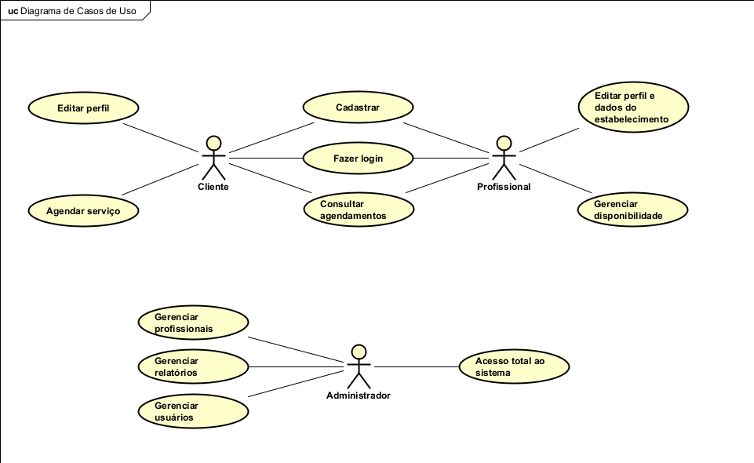

**12.2 Diagrama de Classes**

O diagrama de classes mostra as estruturas do sistema: classes, atributos, métodos e como elas se relacionam.

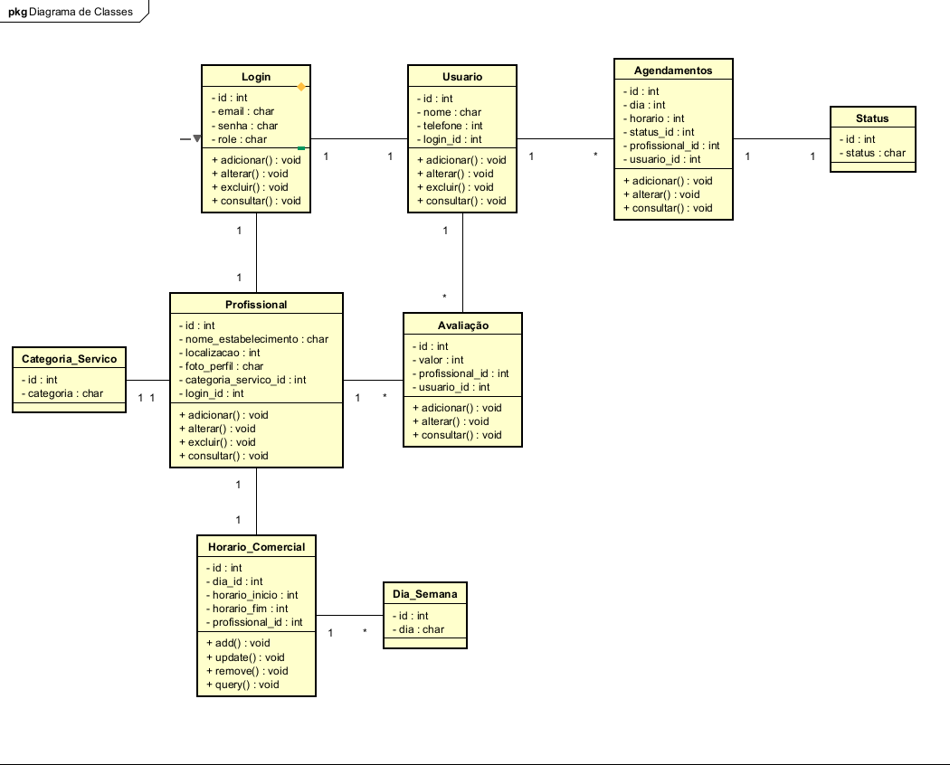

**12.3 Diagrama de Objetos**

O diagrama de objetos mostra instâncias reais das classes e seus relacionamentos em um momento específico.

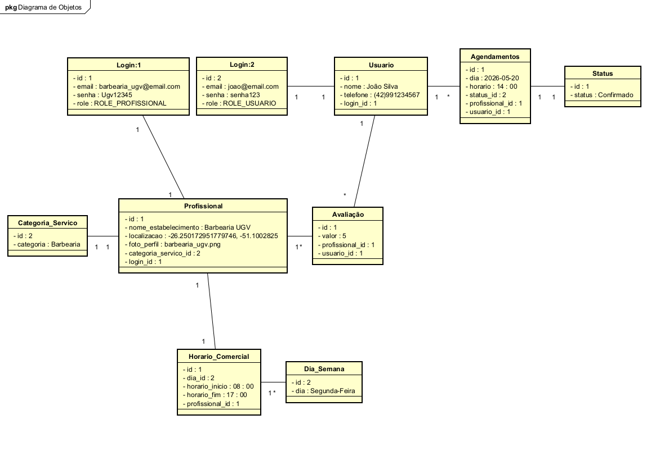

**12.4 Diagrama de Componentes**

O diagrama de componentes mostra a organização e dependência entre os módulos ou partes do sistema.

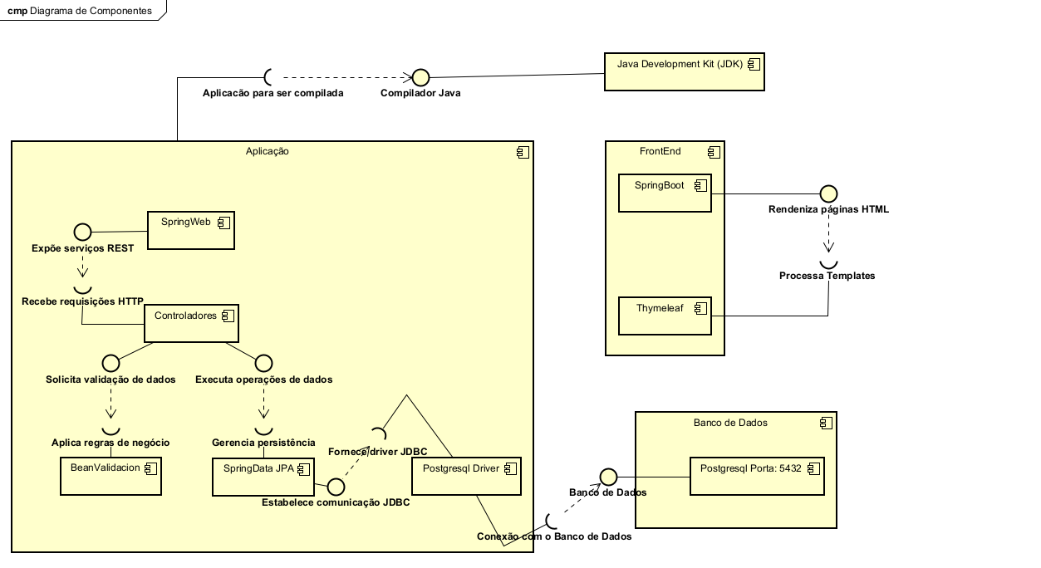

**12.5 Diagrama de Estrutura Composta (Colaboração)**

O diagrama mostra como os elementos do sistema (usuário, profissional, horário e status) colaboram entre si por meio do agendamento, destacando a estrutura interna e as interações necessárias para o funcionamento do agendamento de serviços.

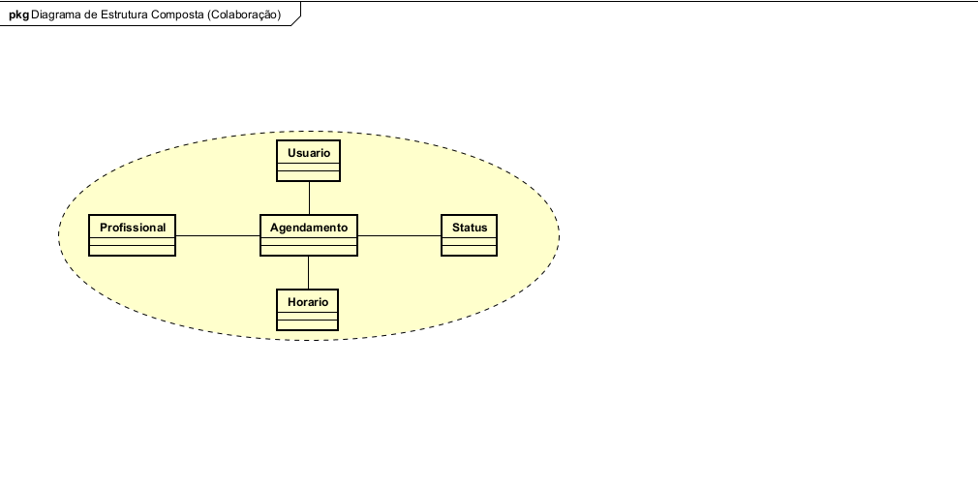

**12.5 Diagrama de Estrutura Composta (Estrutura Interna)**

Este diagrama mostra a estrutura interna dos objetos "Profissional" e "Usuário", detalhando os elementos internos com os quais interagem, como agendamento, avaliação, login e horários. Ele evidencia a composição e como os dados estão organizados dentro de cada um desses elementos.

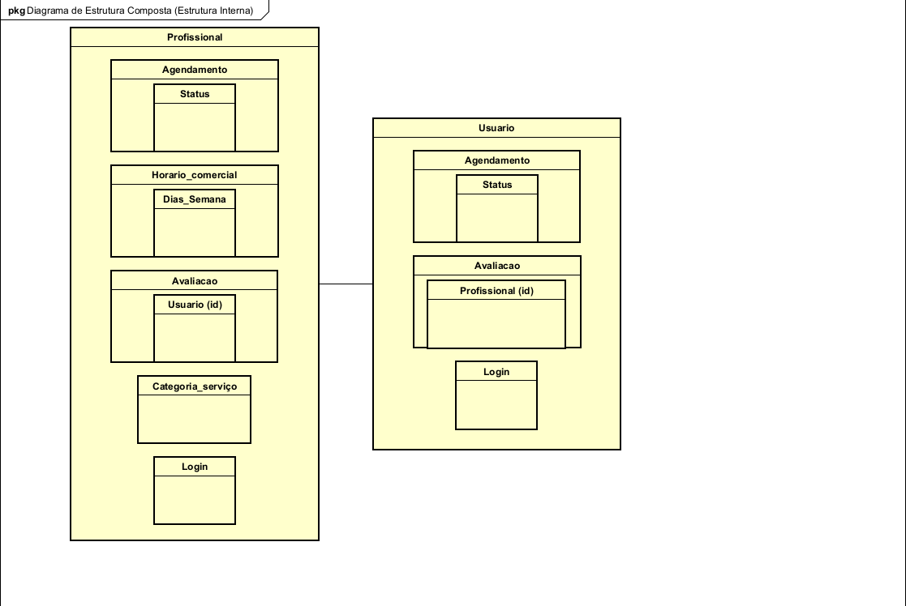

**12.6 Diagrama de Máquina de Estado (Fluxo Básico)**

Este diagrama mostra o fluxo de estados de um agendamento: começa com o agendamento feito, o profissional é notificado e decide aceitar ou negar. Se negar, é cancelado; se aceitar, é confirmado. Após o atendimento, o estado final é "Cliente atendido".

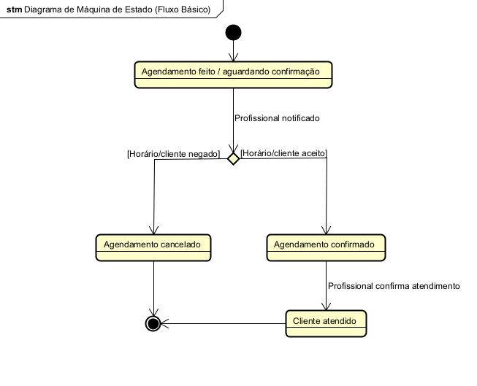

**12.7 Diagrama de Máquina de Estado (Status Detalhado do Agendamento)**

Este diagrama detalha os possíveis estados de um agendamento: começa como Pendente após o cliente agendar. Se o profissional confirmar, vai para Confirmado. Se cancelar ou não responder em 24h, vai para Cancelado ou Expirado, respectivamente. Um agendamento confirmado pode ser Concluído após o serviço ou Cancelado se alguém desistir.

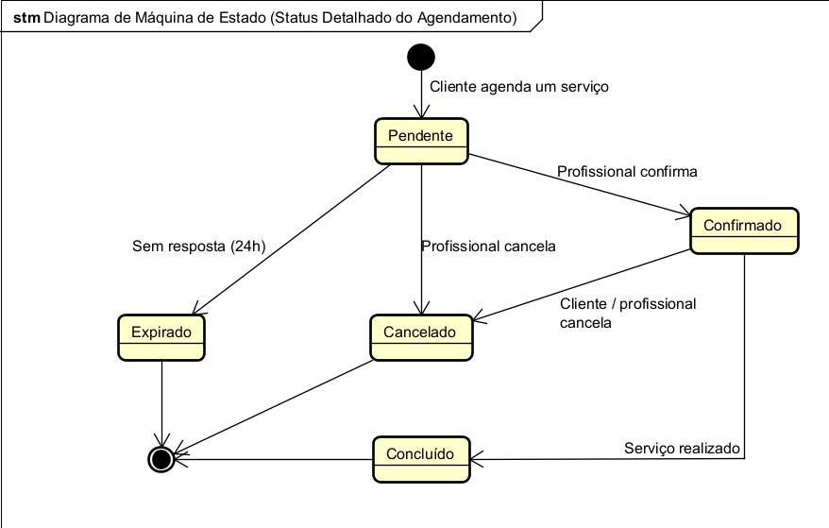

**12.8 Diagrama de Atividade de Agendamento**

Este diagrama de atividade mostra o fluxo de agendamento de um serviço: o Cliente seleciona e agenda o profissional, que então é notificado para confirmar ou cancelar. O Cliente é informado da decisão. Se confirmado, o serviço é realizado e o cliente avalia o profissional.

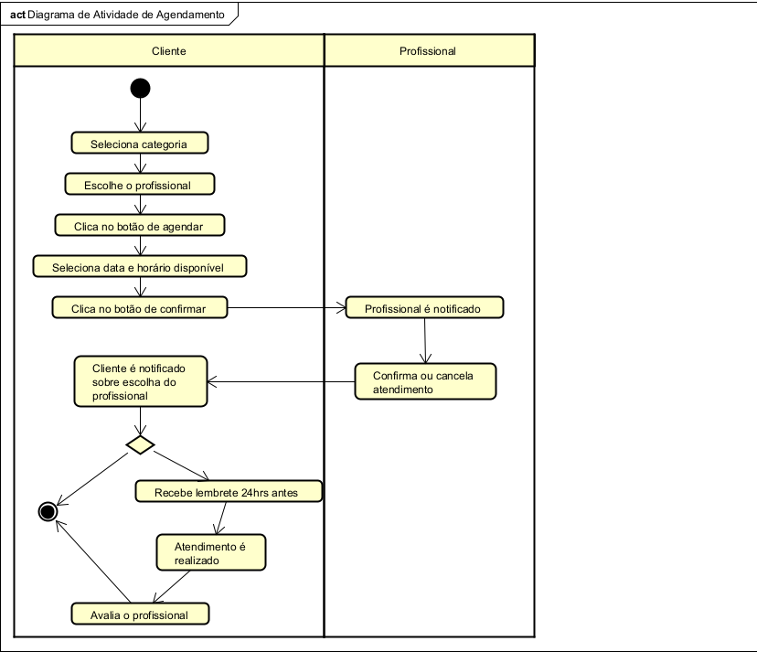

**12.9 Diagrama de Atividade de Registro**

Este diagrama mostra o registro de usuários: Cliente ou Profissional inserem dados. O Sistema valida o e-mail, criptografa a senha e registra as informações nas tabelas Login e Usuario (para cliente) ou Profissional (para profissional), finalizando com sucesso ou erro.

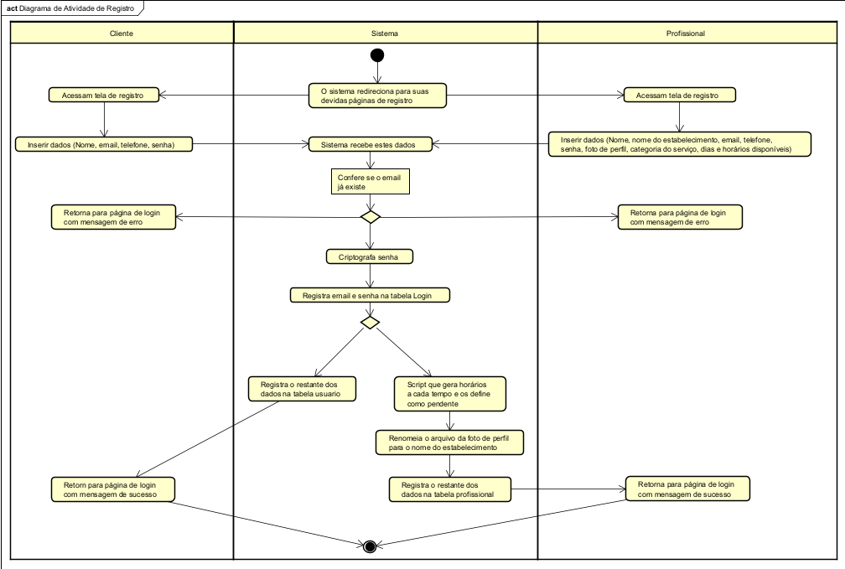

**12.10 Diagrama de Sequência (Acessar painel de agendamentos)**

Este diagrama de sequência detalha a colaboração e a ordem das chamadas de métodos entre os componentes do sistema (Agenda no Click, Controlador do Profissional, Banco de Dados) para a funcionalidade de acesso ao painel de agendamentos, iniciada pelo Profissional.

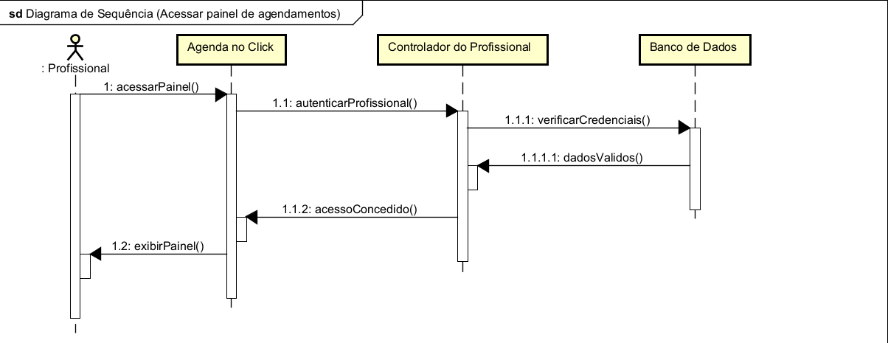

**12.11 Diagrama de Sequência (Solicitação de Agendamento)**

Este diagrama de sequência detalha a colaboração e a ordem das chamadas de métodos entre os componentes do sistema (Agenda no Click, Controlador de Agendamento, Banco de Dados) para a funcionalidade de solicitação de agendamento, iniciada pelo Cliente.

